
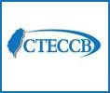

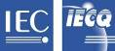
電子月報

2016-04-29
- 恭賀四月份取得證書之國內廠商
(1)欣興電子股份有限公司蘆竹三廠
(Unimicron Technology Corp. Luchu III Plant)
登錄項目：IECQ HSPM
證書編號：IECQ-H ULTW 09.0023-10
稽核CB：DQS
證書有效期：2016/03/22至2017/08/13

(2)台灣積體電路股份有限公司後段封測三廠
(Taiwan Semiconductor Manufacturing Company, Ltd. Advanced Backend Fab 3 )
登錄項目：IECQ HSPM
證書編號：IECQ-H ULTW 09.0038-12
稽核CB：DQS
證書有效期：2016/04/19至2018/09/15

- 中華民國電子零件認證委員會活動
國際
- IECQ 2016年年會於4月25日至4月29日在法國巴黎舉行，本會由李書和執行秘書率代表團前往參加此一年度盛會，以展現我國積極參與國際組織事務的一貫態度，並將在年會中向各會員國代表介紹本會一年以來在國內推動IECQ制度的成果，亦期望能為國內產業界帶來國際間的最新訊息。

- IECQ HSPM QC080000新版，預計於今(2016)年6月公佈，轉換期預定為3年。新版QC080000將依據ISO/IEC Directives, Part 1 Annex SL架構，透過組織環境、利害關係方與風險分析，配合流程的管理與監控、知識管理與評估改善，使組織的有害物質風險降至最低。關於新版消息，請隨時留意本會報導。

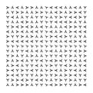
- 由美國ECCC主導並推廣新型二維碼「e-Labelling」如下圖示，此新型二維碼可印製並貼附於產品或包裝上，讓消費者與客戶有新的途徑，經由行動裝置或影像設備掃描該二維碼，來進一步了解產品的相關標章、無有害物質資訊與產品介紹，並可隨時更新免除替換產品銘板及說明的作業成本，有興趣的廠商歡迎至www.e-Labelling.com取得進一步的說明或與本會聯絡。

e-Labelling-新型二維碼
國內
- 包括「台北國際車用電子展」、「台灣國際電動車展」、「台北國際汽車零配件展」及「台灣國際機車產業展」的汽機車四合一展在4月9日圓滿落幕。本會感謝所有在展覽期間蒞臨指教的業界先進，另外也要特別感謝信昌電子陶瓷股份有限公司對此次展覽的支持。本會將持續推動包含IECQ AQP汽車電子品質認證計畫的所有IECQ認證項目，歡迎有興趣的廠商能與本會聯絡。

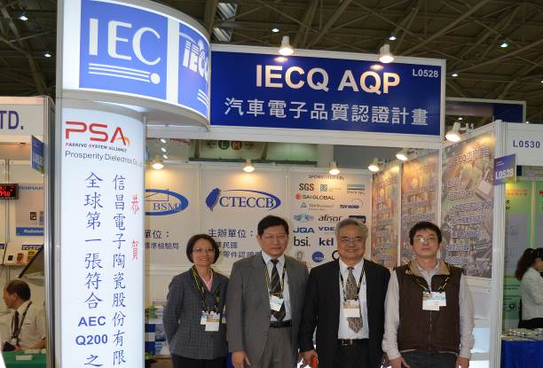
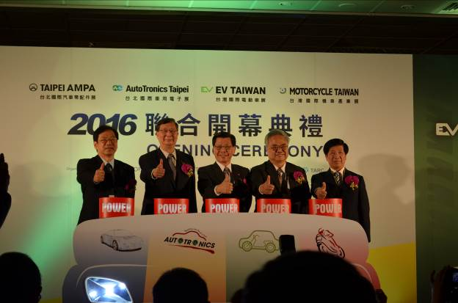
中華民國電子零件認證委員會 鄭富雄主任委員(右二)與認證會同仁於攤位前合影
經濟部 卓士昭次長(左二)、中華民國對外貿易發展協會 梁國新董事長(中)、中華民國電子零件認證委員會 鄭富雄主任委員(右二)及與會貴賓於開幕典禮合影

- 本會於4月7日假南港展覽館403室舉辦IECQ汽車電子認證計畫實務研討會， 在研討會開始前，特別舉行信昌電子陶瓷股份有限公司授證儀式，並榮幸邀請到IECQ國內的主管機關-標準檢驗局 王聰麟副局長與本會 鄭富雄主任委員蒞臨致詞並頒贈IECQ AQP紀念牌匾給信昌電子陶瓷代表 巫宏俊部長與 林文科協理。全球第一家符合AEC-Q200標準之第三者驗證IECQ AQP證書，則由執行驗證的DQS優麗國際管理系統驗證股份有限公司 張國禎總經理頒與信昌電子陶瓷代表 呂楊琰處長。授證儀式結束後即開始相關議程，包括IEC-IECQ-CTECCB介紹、IECQ AQP認證簡介與信昌電子陶瓷 呂楊琰處理現身說法該公司如何導入IECQ AQP之過程及經驗，以傳承給國內相關業者，希望幫助國內各相關產業能快速的導入此一獲得國際認可之IECQ AQP計畫。此次研討會共計有22家單位公司、37名貴賓代表與會。

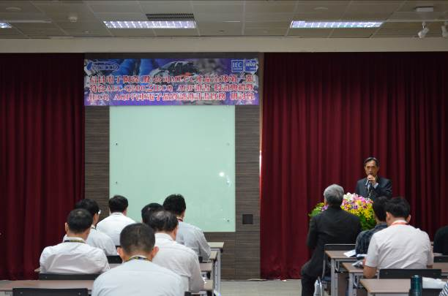
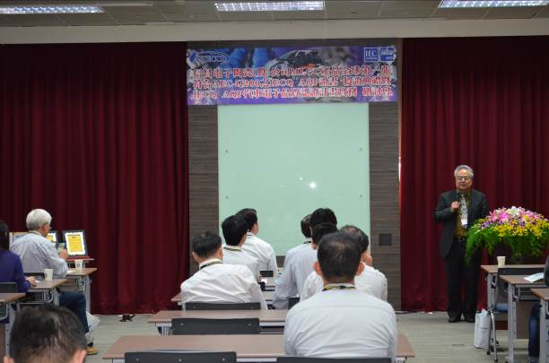
標準檢驗局 王聰麟副局長親臨致詞。

中華民國電子零件認證委員會鄭富雄主任委員親臨致詞。

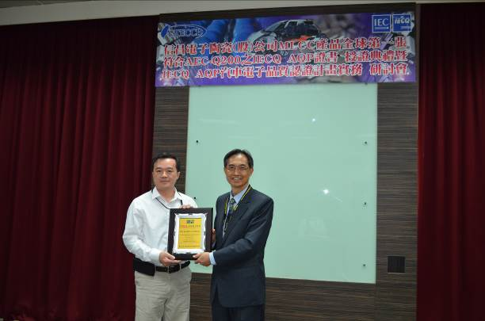
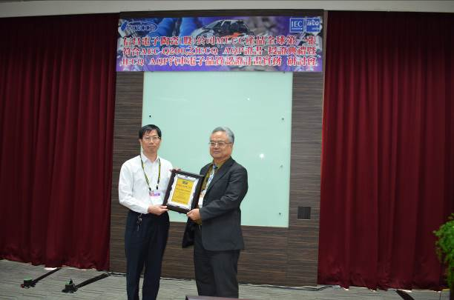
標準檢驗局 王聰麟副局長(右)與信昌電子陶瓷股份有限公司 巫宏俊部長合影。

中華民國電子零件認證委員會 鄭富雄主任委員(右)與信昌電子陶瓷股份有限公司 林文科協理合影。

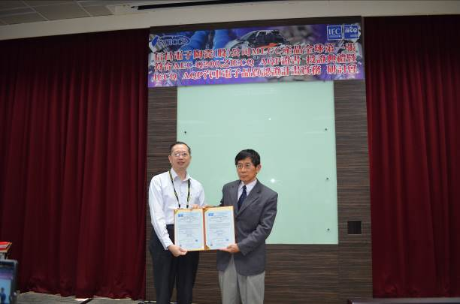
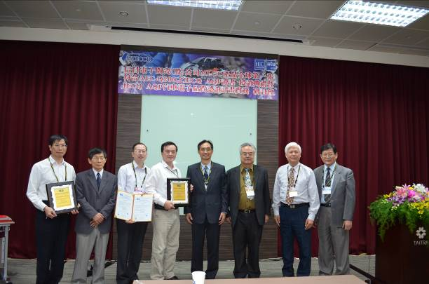
優麗國際管理系統驗證股份有限公司 張國禎總經理(右)與信昌電子陶瓷股份有限公司 呂楊琰處長合影。
與會貴賓 標準檢驗局 王聰麟副局長(右四)、林輝壎組長(右二)、信昌電子陶瓷股份有限公司 巫宏俊部長(左四)、林文科協理(左一)、呂楊琰處長(左三)、優麗國際管理系統驗證股份有限公司 張國禎總經理(左二)、中華民國電子零件認證委員會 鄭富雄主任委員(右三)、李書和執行秘書(右一)共同合影。

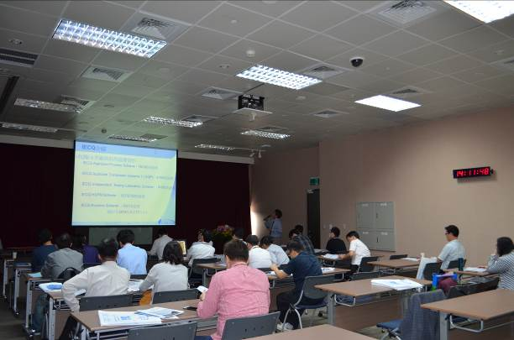
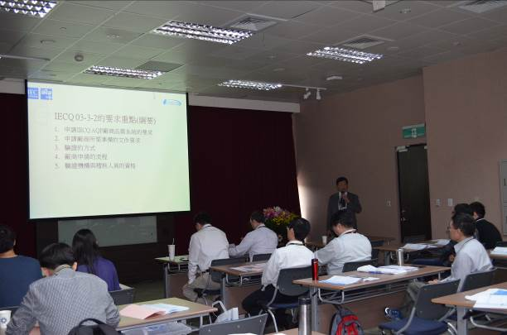
中華民國電子零件認證委員會 楊沛昇專案經理介紹IEC、IECQ與CTECCB架構與工作。
中華民國電子零件認證委員會 李書和執行秘書說明IECQ AQP認證簡介

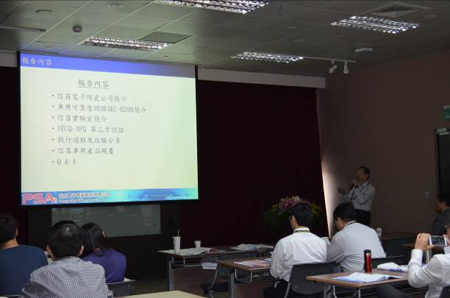

信昌電子陶瓷股份有限公司 呂楊琰處長分享IECQ AQP認證導入心得

- 由於政府施政需以廠商及市場發展為依歸，同時政府推動IEC/IECQ制度亦需瞭解本會秘書處對業界的服務品質及對業界的實際幫助，並且瞭解業界的需要，以提供更好的服務。因此，本計劃極需廠商提供意見，以作為改善服務品質及回應業界需求之依據，並提供資訊作為政府施政之參考。故懇請各家IEC/IECQ合格工廠能上網協助填寫問巻，問卷網址如下：http://goo.gl/forms/KYbgyI4B4V，您所提供的資料僅供本會與標檢局參考之用絕不外流，本會亦虛心接受任何批評與指教，敬請踴躍回覆，認證會衷心感謝您的支持與協助。

- 2016年認證委員會(CTECCB)協助廠商申請IECQ證書之分攤款申請辦法已於年初E-mail給各IECQ轄下登錄之驗證機構(CB)，有興趣申請各項IECQ證書之廠商可逕向各驗證機構(CB)洽詢。目前ECCC轄下之七家驗證機構資料列於本期NEWS第9.點中。

信昌電子陶瓷獲頒IECQ AQP證書
資料來源：中時電子報
電子零件認證委員會（認證會）於日前（4月7日）舉行「汽車電子品質認證計畫（IECQ AQP）」研討會暨信昌電子頒證儀式，由認證會主委鄭富雄主持。
信昌電子獲頒全球第一張符合AEC-Q200之IECQ AQP（汽車電子品質認證計畫）證書，隨即在研討會中分享其推動IECQ AQP的相關實務經驗和對其助益。
認證會主委鄭富雄表示，時值綠色環保意識抬頭，電動車等相關產業迅速發展之際，再結合中國大陸汽車市場的大幅成長，正是將國內電機電子零組件與產品推向更高層次如車用市場的大好時機。於是提出了IECQ AQP的基本構想與架構並結合IECQ在國際之間的公信力，進而發展出有利於國內電機電子零組件與產品廠商進軍車用市場的合作平台。
IECQ AQP是針對電機電子零、組件與產品的品質與可靠度執行第三者驗證，試驗的標準則採用如AEC-Q100/AEC-Q200等汽車業界所使用之標準為依據。經由第三方單位的監控與陪同實驗的進行，同時確認實驗結果符合標準的要求，來向車廠或客戶展示產品品質與可靠度已達相關要求之驗證計畫，並規畫成為車廠與供應商間的合作平台與共通語言。
想進一步了解IECQ AQP的業界，歡迎洽詢，電話：（02）2391-1627。

RoHS指令適用範圍修訂的工作已接近完成
資料來源：香港貿發局
歐委會預計在2016年第二季通過正式議案，修訂關於限制電器及電子設備有害物質的第2011/65/EU號指令(簡稱RoHS指令)的適用範圍。
2016年1月20日，歐委會公布建議修改RoHS指令適用範圍的路線圖，此舉與對歐盟出口的電子產品製造商息息相關。正式議案一旦通過，將提交歐洲議會及歐盟理事會審批。
2011年重訂的RoHS指令，適用的產品範圍比原來2002年的RoHS指令(現已廢除)更廣。然而，重訂指令為原有指令生效時不屬於適用範圍，而今後卻納入其中的產品(簡稱「新納入產品」)設立過渡機制。
這些產品即使不符合RoHS的規定，在2019年7月22日之前仍可在歐盟市場投放及流通。盡管如此，某些特定產品類別，過渡機制在不同日期結束(體外診斷醫療器材是2016年7月22日，工業監控儀器是2017年7月22日，而其他醫療器材及監控儀器則是2014年7月22日)。
有研究表明，一旦過渡性安排結束，在現有法律框架下會出現一些不良影響，應由歐委會建議作出修訂來彌補。
首先，RoHS指令的現有措辭不允許「新納入產品」在2019年7月22日後轉售或翻新。RoHS限制通常僅適用於產品首次投放歐盟市場之時，若當時符合規定，就可不受限制地轉售。在過渡機制下，「新納入產品」即使不符合規定仍可投放市場。然而，由於這些產品在投放市場時被視為不符合規定，因此在2019年7月22日後就不允許在二級市場流通(轉售或翻新)。
其次，在2019年7月22日後將禁止使用不符合規定的「新納入產品」的原廠零配件，醫療器材及監控儀器除外。對於後者，RoHS指令的特定條款允許在過渡期後使用零配件。
歐委會承認，突然禁止「新納入產品」的轉售或維修，違背了對經濟和環境有利而延長電器及電子設備使用期的原則。因此，歐委會有意在確保這些產品完全納入RoHS指令的適用範圍的同時，仍可使用原廠零配件。
第三個問題涉及管風琴。原有指令沒有涵蓋這些產品，但目前重訂後的RoHS指令卻將其納入適用範圍。這樣一來，過渡期在2019年7月22日結束後，這些產品須符合RoHS的限制。然而，由於管風琴需要有一定數量的鉛合金，而鉛則是RoHS指令的限制物質之一，因此符合規定的問題似乎不易解決。
鑒於管風琴流通量小，管材可高度回收，因此歐委會建議將其剔出RoHS指令的適用範圍，不會產生可預見的環境或社會問題。
RoHS指令還訂明，受到RoHS限制的用途，有關人士可向歐委會申請給予、延長或撤銷豁免。就近期3項延長豁免的請求，專家組於2016年1月21日提交報告，建議歐委會接受。專家報告建議歐委會延長以下豁免：
額定電力輸入等於或低於9千瓦，用於加暖、通風、空調及製冷並含有製冷劑的封閉式渦旋壓縮機，其軸承殼套及襯套中所用的鉛。現建議豁免應在2019年7月21日結束；
光學儀器白玻璃中所用的鉛。現建議豁免應在2021年7月21日至2024年7月21日之間結束，視產品類型而定；
離子有色濾光玻璃類所用的鉛，或濾光玻璃類所用的鎘，或反射標準釉面所用的鉛及鎘，不包括照明或展示用LED燈所用的鎘，以及濾光玻璃和反射標準玻璃所用的鎘和鉛。現建議豁免應在2021年7月21日至2024年7月21日之間結束，視產品類型而定。
另一涉及射頻切換矩陣及相關電訊設備用焊料中所用的鉛的請求，在作出決定前由申請人撤回。

中國減碳來真的「只有更嚴沒有最嚴」
資料來源：聯合報
大陸台商危機降臨，PwC China普華永道會計師事務所中國區能源及公用事業的行業主管合夥人崔志義表示，大陸官方已將綠色發展提升到國家戰略層面，預期今年或明年初就會實施「環保稅」，對環保及減碳的要求是「沒有最嚴、只有更嚴」，將直接影響所有的企業。
崔志義指出，中國大陸在快速發展過程中忽略所付出的社會成本，造成地下水無法飲用、霧霾嚴重等現象，產生水資源危機、耕地減少、水土流失、生態破壞等惡果。
中國政府近年意識到這個問題「話越說越重」，在2016年十三五計畫中，強力推動治理汙染，展現保護環保的決心，要走出一條經濟發展跟環境的雙贏之路，並首次把綠色發展國家戰略層面。
崔志義笑說，在北京才知道藍天有分類，包括APEC藍、閱兵藍等，這表示北京要有藍天並不是不可能，只是要達成這樣的目的，必須停止一切汙染性商業活動，減少路上汽車排放，以及周遭重工業汙染企業要停產。
「沒有最嚴、只有更嚴」崔志義說，預期今年或明年初，大陸官方就會祭出環保稅，將直接影響每個企業，大陸台商必須先因應準備。

李嘉誠來台投資電動車業
資料來源：經濟日報
香港首富李嘉誠近期悄悄來台灣投資，日前透過旗下投資公司維港投資入股台灣專攻聲音科技的新創公司「Ambidio」之後，李嘉誠投資的香港五龍電動車也宣布斥資20億元參與F-立凱增資，取得F-立凱增資後21.8%股權。
李嘉誠近期陸續從香港及大陸撤出資金，投入其他海外市場，此次相中台灣兩家公司，市場高度關注。F-立凱也是近年來李嘉誠相關勢力所罕見投資的台灣上市櫃公司。
F-立凱專攻電動車關鍵零組件磷酸鋰鐵電池正極材料，先前已獲得潤泰集團總裁尹衍樑旗下相關投資公司投資，持股逾12%，此次再度引進李嘉誠相關勢力，市場解讀，尹、李二人同步看好電動車後市，押寶相關關鍵零組件。
法人指出，台灣科技業創新能力強，但資本市場給的本益比偏低，導致相對「物美價廉」，可能成為李嘉誠來台「淘金」的主要誘因。
李嘉誠先前便看好電動車關鍵零組件，於2010年初起陸續購入五龍電動車股權，其後雖曾進進出出，但買進數量大於賣出。據悉，目前李嘉誠持有五龍電動車的股權比重，已從早期的4.68%增至約6.6%。
F-立凱日前公告，五龍集團將以每股35元，取得F-立凱新發行的私募普通股，五龍持股數量占F-立凱增資後股本21.8%，以F-立凱15日收盤價30元計算，溢價約16.6%；私募案完成後，五龍另將以4.2億現金，取得F-立凱旗下車電事業部門立凱綠能股權。總計五龍此次投資F-立凱，共斥資20億元。
F-立凱同時將以每股港幣0.5元，認購五龍電動車集團新發行的普通股與無擔保可轉換公司債，總計投資港幣4.9億元（約新台幣20億元），完成後，F-立凱電持股比率為4.2%。
F-立凱先前公告此投資案時，並未揭露李嘉誠為五龍大股東。近期業界傳出五龍是李嘉誠投資公司的消息曝光後，才讓五龍入股案受到重視。
F-立凱強調，這項策略聯盟協議仍需經由雙方股東會決議通過、並取得相關主管機關的許可。五龍與F-立凱所有交易完成後，李嘉誠在五龍電動車持股比重，將由6.6%降至6.3%。
F-立凱表示，五龍電動車原先就是公司的客戶，如果交易案完成，五龍及F-立凱將成為全球電動車產業最強一條龍的完整供應鏈，並結合南韓SK集團技術及美國Smith物流車市場，在兩岸三地與國際市場形成明確的產業分工。

註：立凱電能材料實驗室(ALEEES Materials Laboratory)為IECQ ITL合格實驗室，證書編號IECQ-L ULTW 14.0001。

新版IEC標準公佈
資料來源：IEC
IEC 61466-1:2016 PRV-用於額定電壓大於1,000V之高空纜線的複合絕緣串單元-第1部分：標準強度等級與終端裝配
IEC 61260-2:2016-電聲學-倍頻帶(octave-band)與部分部頻帶濾波器-第2部分：模式評估測試
CISPR 16-1-3:2004+AMD1:2016 CSV-無線電干擾與抗干擾量測設備與方法的規格-第1-3部分：無線電干擾與抗干擾量測設備-輔助設備-擾動功率
IEC 61249-2-43:2016 PRV-印刷板與其它互聯結構的原料-第2-43部分：強化基底原料包覆與未包覆-明確定義可燃性(垂直燃燒測試)、包覆銅無鉛組裝的非鹵化環氧化物纖維紙/編織品E-glass強化層壓板
IEC 62803:2016 PRV-無線通訊傳輸設備-在高頻無線電光纖系統中光電轉換裝置的頻率響應-量測方法
IEC 61215-1-1:2016-地面光伏(photovoltaic, PV)模組-設計鑑定與型式認可-第1-1部分：矽晶體光伏模組之測試的特殊要求
IEC TR 61282-9:2016-光纖通訊系統設計指南-第9部分：偏振模組色散量測與理論指南
IEC 60335-2-79:2016 PRV-家庭用與類似電器-安全性-第2-79部分：高壓清潔機與蒸氣清潔機的特殊要求
IEC 61003-1:2016 PRV-工業製程管理系統-類比輸入和兩個或兩個以上輸出之儀器-第1部分：評估性能的方法
IEC 60601-2-44:2009+AMD1:2012+AMD2:2016 CSV-醫療電氣設備-第2-44部分：電腦斷層掃描之X光設備的基本安全與必要性能的特殊要求
IEC 62631-3-1:2016-固態絕緣材料的電介質與電阻特性-第3-1部分：電阻特性的決定(直流法)-體積電阻與體積電阻率-一般方法
IEC 61010-2-202:2016 PRV-用於量測、控制與試驗室之電氣設備的安全要求-第2-202部分：電動閥門驅動器的特殊要求
IEC 60966-2-4:2016 PRV-射頻與同軸電纜組件-第2-4部分：廣播與電視接收器之電纜組件的詳細規格-頻率範圍0MHz至3,000MHz，IEC 61169-2 連接器

教育訓練資訊：
(1)電機電子環境發展協會(CED)
課程名稱：QC080000內部稽核人員訓練班
報名方式：E-mail至111@ced.org.tw、傳真至(02)2999-3496
報名網頁：www.ced.org.tw/Class-1-Detail.aspx?M_ID=4&C_ID=30
詳情請洽：(02)2999-3600分機111或111@ced.org.tw陳小姐

課程名稱：ISO/IEC 17025實驗室品質管理研習班
報名方式：E-mail至111@ced.org.tw、傳真至(02)2999-3496
報名網頁：www.ced.org.tw/Class-1-Detail.aspx?M_ID=1&C_ID=28
詳情請洽：(02)2999-3600分機111或111@ced.org.tw陳小姐

(2)英商勞氏檢驗
課程名稱：ISO 14001:2015 主導稽核員訓練
時間及地點：105年06月21日~12日、06月28日~30日 台北
報名方式：線上報名
報名網頁：www.lrqa.com.tw/what-we-do/training/ISO14001LA.aspx

課程名稱：ISO 9001內部稽核員轉版訓練課程
時間及地點：105年05月13日 台北
105年06月15日 高雄
報名方式：線上報名
報名網頁：www.lrqa.com.tw/events/iso9001-ia-workshop-roadshow.aspx

(3)TUV NORD
課程名稱：ISO 9001:2015 轉版/差異分析訓練課程
時間及地點：105年05月03日~04日 台北
105年05月04日~05日 高雄
105年06月02日~03日 台中
報名方式：線上報名
報名網頁：www.tuvnord.com.tw/content/training/training_main.aspx?id=103
詳情請洽：(02)2378-0578分機52或schen@tuv‐nord.com陳小姐

課程名稱：IRCA 認可 ISO 9001:2015審核員轉版訓練課程
時間及地點：105年05月12日~13日 新竹
105年05月16日~17日 台南
105年06月23日~24日 台北
報名方式：線上報名
報名網頁：www.tuvnord.com.tw/content/training/training_main.aspx?id=100
詳情請洽：(02)2378-0578分機52或schen@tuv‐nord.com陳小姐

(4) DQS
課程名稱：ISO 14001:2015 & OHSAS 18001 內部稽核員訓練
時間及地點：105年05月05日~06日 新竹
報名網頁：140.96.176.3/training.orig/course/course_details.php?id=05061
詳情請洽：(03)5743-706或chenhsiouyun@itri.org.tw陳小姐

課程名稱：ISO/TS 16949 核心工具研討
時間及地點：105年05月18日~20日 新竹
報名網頁：140.96.176.3/training.orig/course/course_details.php?id=05062
詳情請洽：(03)5743-706或chenhsiouyun@itri.org.tw陳小姐

(5)TÜV Rheinland
課程名稱：ISO 9001:2015 内部稽核員課程
時間及地點：105年05月13日 台中
報名方式：線上報名
報名網頁：www.gc.tuv.com/event_tw/eventDetail.php?event_id=679
詳情請洽：(02)2172-7000分機1197或mic@twn.tuv.com陳小姐

課程名稱：北美工業機械安全標準及巴西NR12的檢驗
時間及地點：105年06月24日 台南
報名方式：線上報名
報名網頁：www.gc.tuv.com/event_tw/eventDetail.php?event_id=688
詳情請洽：(02)2172-7000分機1197或mic@twn.tuv.com陳小姐

(6)DNV•GL
課程名稱：ISO 9001：2015內部稽核員訓練課程
時間及地點：105年05月16日~17日 台中
105年06月16日~17日 高雄
105年07月19日~20日 台北
105年09月26日~27日 新竹
報名方式：下載報名表填寫後傳真至(02)8253-7699
報名網頁：www.dnvba.com/tw/training/quality-management/Pages/ISO9001-IA.aspx
詳情請洽：(02)8253-7800 、Corrine.Chan@dnvgl.com詹小姐

課程名稱：QC 080000:2012內部稽核員研習課程
時間及地點：105年08月25日~26日 高雄
報名方式：下載報名表填寫後傳真至(02)8253-7699
報名網頁：www.dnvba.com/tw/training/hazardous-substances/Pages/QC080000.aspx
詳情請洽：(02)8253-7800 、Corrine.Chan@dnvgl.com詹小姐

(7)TÜV SÜD
課程名稱：ISO 9001品質管理系統及ISO 14001環境管理系統內部稽核員訓練
時間及地點：105年05月12日~13日 台中
105年06月03日~04日 高雄
105年07月13日~14日 台北
105年09月28日~29日 台中
報名方式：線上報名
報名網頁： www.tuv-sud.cn/cn-tcn/resource-centre/events/seminar/ac-ms-iso-9001-iso-14001-internal-auditor-training#tab_1451891456416522610804
詳情請洽：(02) 2898-6818~ 124、anice.wu@tuv-sud.tw 吳小姐
(04) 2287-0566、Wenli.lin@tuv-sud.tw 林小姐

課程名稱：ISO 9001:2015 品質管理系統條文訓練
時間及地點：105年05月17日 台北
105年06月03日 台中
105年08月11日 台北
報名方式：線上報名
報名網頁： www.tuv-sud.cn/cn-tcn/resource-centre/events/seminar/academy-iso9001-2015#tab_1451909330367722642643
詳情請洽：(02) 2898-6818~ 124、anice.wu@tuv-sud.tw 吳小姐
(04) 2287-0566、Wenli.lin@tuv-sud.tw 林小姐

(8)SGS
課程名稱：ISO 9001 品質管理系統內部稽核員訓練課程
時間及地點：105年05月26日~27日 新北
105年06月16日~17日 台中
105年06月16日~17日 台南
報名方式：線上報名
報名網頁：
www.sgs.com.tw/zh-TW/Local/Taiwan/Training/2016/05/T_20160526_1.aspx
www.sgs.com.tw/zh-TW/Local/Taiwan/Training/2016/06/T_20160616_2.aspx
www.sgs.com.tw/zh-TW/Local/Taiwan/Training/2016/06/T_20160616_1.aspx
詳情請洽：(02)2299-3279分機1241~1243

課程名稱：ISO 9001 品質管理系統主導稽核員訓練課程
時間及地點：105年05月16日~20日 台中
105年06月13日~17日 新北
105年06月20日~24日 新竹
報名方式：線上報名
報名網頁：
www.sgs.com.tw/zh-TW/Local/Taiwan/Training/2016/05/T_20160516_4.aspx
www.sgs.com.tw/zh-TW/Local/Taiwan/Training/2016/06/T_20160613_1.aspx
www.sgs.com.tw/zh-TW/Local/Taiwan/Training/2016/06/T_20160620_2.aspx
詳情請洽：(02)2299-3279分機1241~1243

(9)工業技術研究院
課程名稱：符合EMC之最佳化PCB Layout設計實務與安規
時間及地點：105年05月12日~13日 新竹
報名方式：傳真報名至(03)5743-838
報名網頁：140.96.176.3/training.orig/course/course_details.php?id=05029
詳情請洽： (03)5743-703、huichuanlo@itri.org.tw 羅小姐

課程名稱：如何運用ISO 9001:2015推動策略與風險管理
時間及地點：105年05月11日 新竹
報名方式：傳真報名至(03) 5743-838
報名網頁：140.96.176.3/training.orig/course/course_details.php?id=05072
詳情請洽：(03)5743-810 、YuanRuLee@itri.org.tw 李小姐

※實際課程、會議與研討會資訊請以各主辦機構公佈為準※

國內IECQ驗證機構(CBs)：
目前登錄在美國ECCC及我國CTECCB(中華民國電子零件認證委員會)之下的驗證機構(CB)及其認可稽核項目如下:

SGS:有害物質製程管理系統認可(HSPM)、ESD管理系統認可
DNV•GL:有害物質製程管理系統認可(HSPM)、航太電子認可(ECMP)、反仿冒認證計畫(CAP)
DQS:IECQ工廠認可(MA,ISO9001)、專業承包商認可(ISO9001)、獨立試驗室認可(ITL,ISO/IEC 17025)、產品認證(QA、CA)及有害物質製程管理系統認可(HSPM)、汽車電子品質認證計劃(AQP)
TÜV SÜD:有害物質製程管理系統認可(HSPM)
TÜV Rheinland:有害物質製程管理系統認可(HSPM)
LRIL Taiwan:有害物質製程管理系統認可(HSPM)
TUV NORD:有害物質製程管理系統認可(HSPM)

IECQ組織認可之可靠性獨立試驗室:財團法人台灣電子檢驗中心(ETC)
閎康科技股份有限公司

首頁照片來源：www.deviantart.com
首頁照片作者：tuaw

※如有需要參閱本期之前的NEWS可至本會網站查閱※
中華民國電子零件認證委員會(CTECCB)


Tel:(02)23911627 Fax:(02)23419447
e-mail: cteccb@ms18.hinet.net
Web:http://www.cteccb.org.tw/

